+ form đọc báo trên excel : STT -> Title -> Year -> Author - > Link -> Dataset(có mục riêng miêu tả dataset) -> Contribution (nơi tính túy nhất - **nó là gì?**) --> Methodology (Lấy tên của giải thuật, tên của mô hình hoặc kỹ thuật chính ) -> Metric (Đánh giá - ví dụ: **Accuracy tổng thể: ~92%** )--> **Kết quả--> Hạn chế(limition)/future work/ perspectives/gaps**

**+ xây dựng sơ đồ nghiên cứu liên quan đến keywword của mình (1)**

**+ Chiến lược khá hay (1) sau đó xác định thuật toán và bổ sung idea (tất nhiên phải scan qua bài báo)**

**Viết liture review như vầy: <https://docs.google.com/document/d/19Q-_Vpa556gjAVWi3-QNnwOSD18iNMrG7xJSroyL964/edit?hl=vi&tab=t.0>**



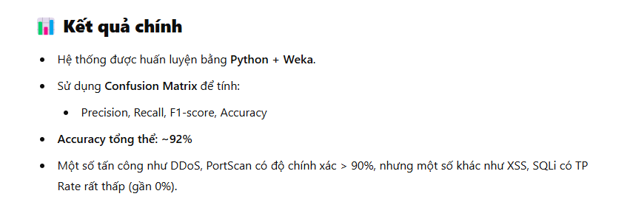

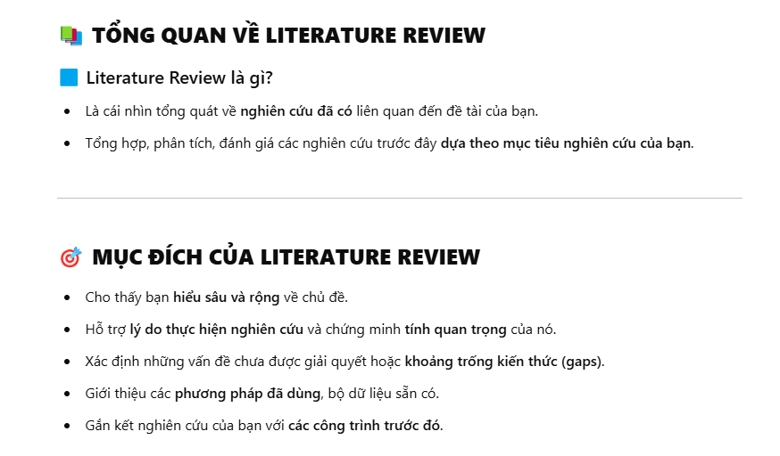

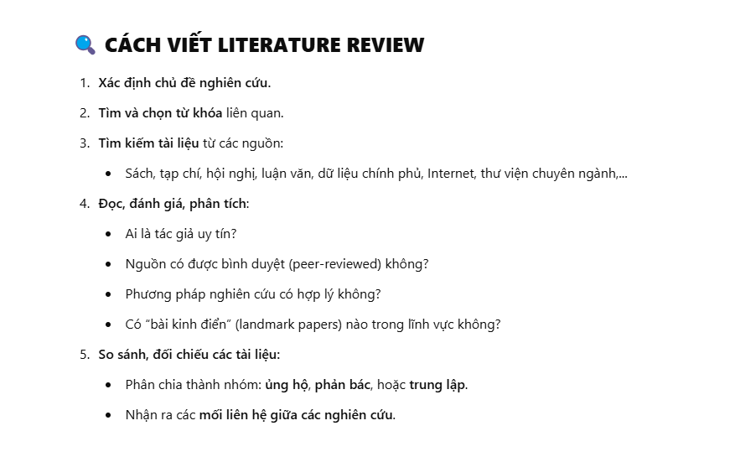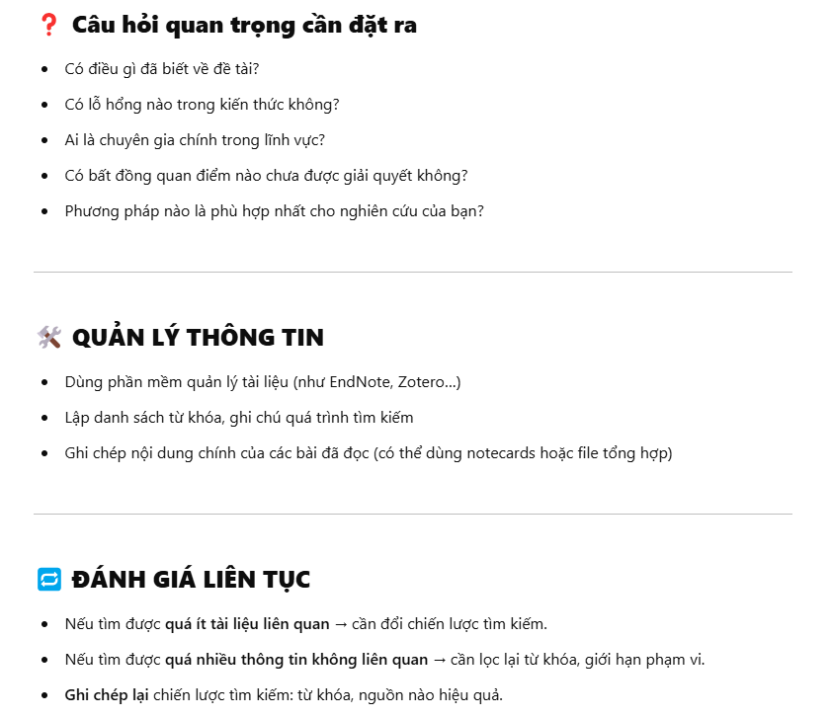

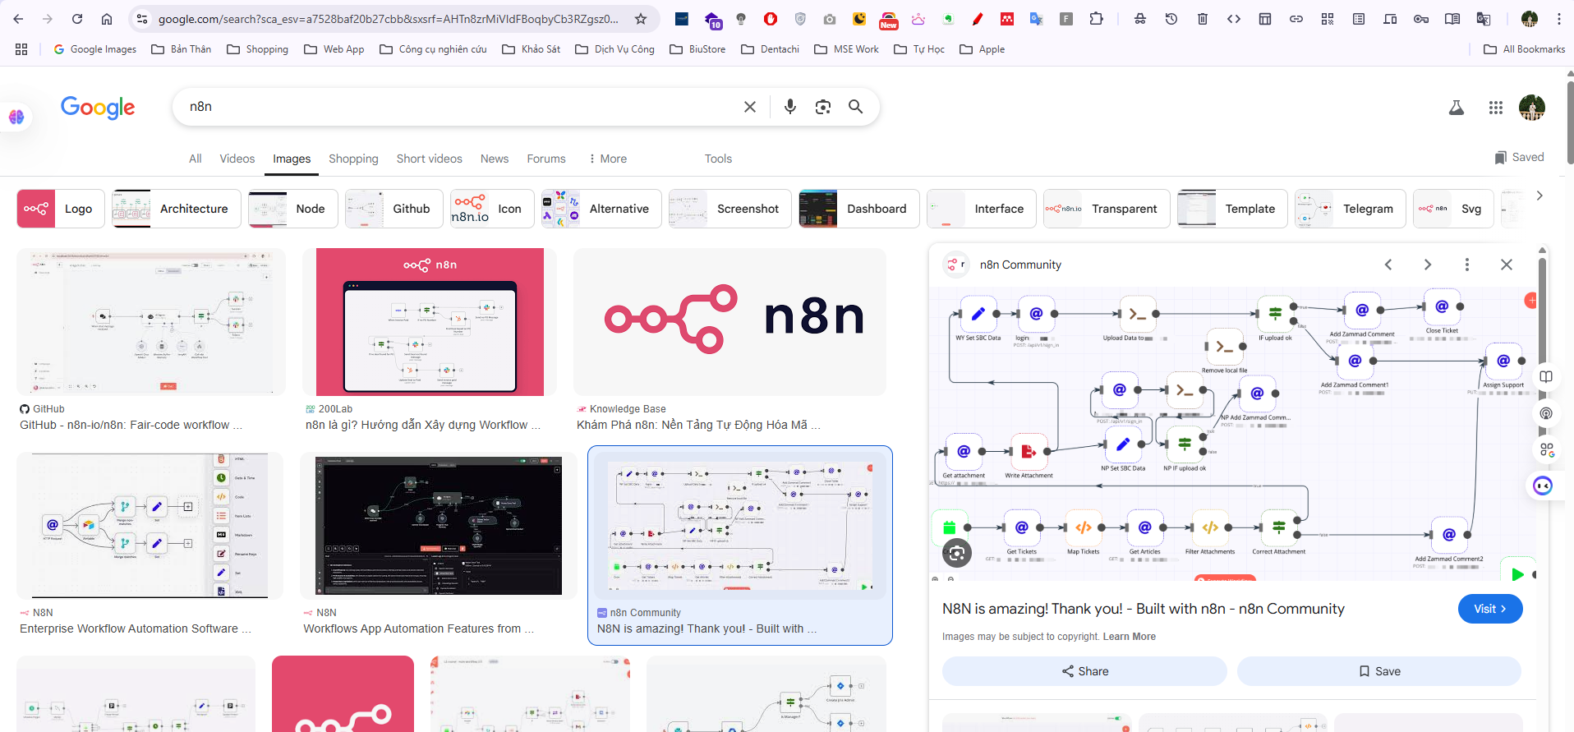

Work flow khá hay